BÁO CÁO TỔNG HỢP: CHƯƠNG 15 - ĐƯA ỨNG DỤNG LÊN MÔI TRƯỜNG THỰC TẾ (LOGGING, MONITORING VÀ ERRORS)
1. TỔNG QUAN VÀ VẤN ĐỀ CỦA CÁC PROMPT CƠ BẢN
Khi đưa phần mềm lên môi trường thực tế (production), việc theo dõi và quản lý là cực kỳ quan trọng. Quá trình này thường bao gồm 3 yếu tố:
- Logging (Ghi log): Lưu vết các sự kiện, tham số truyền vào hàm.
- Monitoring (Giám sát): Ghi nhận các số liệu như số lần gọi hàm, thời gian chạy.
- Raising Errors (Bắt lỗi): Quản lý đầu vào không hợp lệ để tránh phần mềm chạy sai.
Tài liệu sử dụng bài toán tạo chuỗi FizzBuzz làm ví dụ cơ sở:
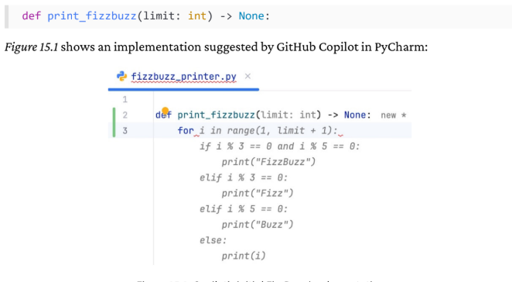
Hình 15.1 - Mã triển khai ban đầu của hàm print_fizzbuzz do Copilot đề xuất.
Vấn đề khi dùng GenAI cơ bản: Nếu chúng ta chỉ đơn thuần bôi đen code và yêu cầu Copilot thêm log, thêm đếm số lần gọi hàm (counter) hay kiểm tra điều kiện đầu vào, AI sẽ viết tất cả đoạn code đó nhồi nhét thẳng vào bên trong hàm print_fizzbuzz. Điều này vi phạm nghiêm trọng Nguyên tắc Đơn trách nhiệm (Single Responsibility Principle), khiến mã nguồn trở nên rối rắm và khó bảo trì.
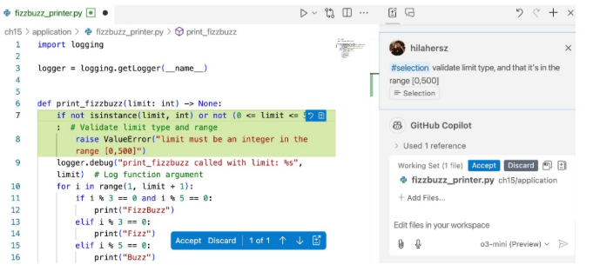
: Hình 15.3 - Lệnh yêu cầu kiểm tra kiểu dữ liệu và giới hạn [0,500] khiến hàm chính sinh ra thêm code thừa thãi.
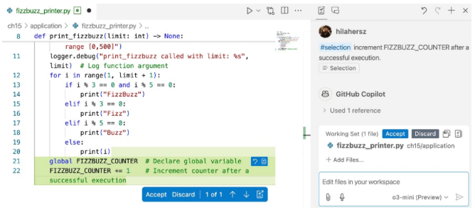
Hình 15.4 - Yêu cầu thêm biến Global đếm số lần gọi (counter) làm hàm càng thêm rối.
2. GIẢI PHÁP: SỬ DỤNG DECORATORS & INVERSE CoT VỚI COPILOT
Để giữ cho hàm chính (core functionality) luôn sạch sẽ, Python có một Design Pattern rất mạnh mẽ là Decorators. Bằng cách bọc hàm chính lại, Decorator sẽ gánh vác các nhiệm vụ như logging hay bắt lỗi ở bên ngoài.
Tuy nhiên, GenAI thường không tự động gợi ý dùng Decorator nếu ta không chủ động điều hướng. Tài liệu giới thiệu một kỹ thuật rất hay gọi là Inverse CoT (Inverse Chain-of-Thought):
- Thay vì yêu cầu AI viết code thực thi trước, ta sẽ chủ động gọi các Decorator (chưa hề được định nghĩa) ngay trên đầu hàm chính.
- Sự vắng mặt của các định nghĩa này sẽ là "bước đệm" (cue) để điều hướng Copilot tự động tạo ra chúng ở phía trên của file.
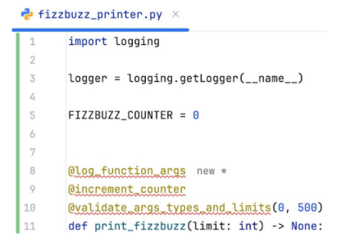
Hình 15.6 - Áp dụng Inverse CoT: Xếp chồng các decorators như @log_function_args, @increment_counter, @validate_args... lên trên hàm chính dù chúng chưa được định nghĩa.
Quy trình thực hiện: Sau khi gọi Decorator, ta đưa con trỏ chuột lên phía trên hàm, gõ def 1 hoặc đơn giản là nhấn Enter. Copilot lập tức hiểu ý và tự động viết phần thân (implementation) hoàn chỉnh cho các Decorator này.
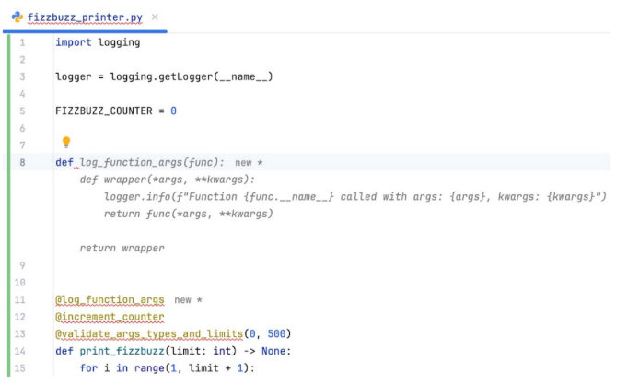
Hình 15.7 - Copilot tự động hoàn thiện code cho decorator log_function_args dựa trên manh mối Inverse CoT.
3. ÁP DỤNG INVERSE CoT VỚI CHATGPT VÀ OPENAI API
Dù GitHub Copilot là công cụ tiện lợi nhất do gắn liền với IDE, ta vẫn có thể đạt được kết quả tương tự với ChatGPT hoặc OpenAI API thông qua các Prompt được cấu trúc chặt chẽ (áp dụng bộ quy tắc 5 chữ S).
Prompt mẫu đưa cho ChatGPT sẽ bao gồm các phần:
- CONTEXT: Cung cấp file Python đang bị thiếu phần triển khai Decorator.
- TASK: Yêu cầu AI viết phần code còn thiếu.
- FIZZBUZZ_PRINTER: Chứa đoạn mã có sẵn (chỉ gọi Decorator mà chưa định nghĩa).
Sau khi nhận prompt này, ChatGPT (cụ thể là mô hình o3-mini) sẽ trả về toàn bộ mã nguồn của các Decorator một cách chính xác.
4. FEW-SHOT LEARNING VÀ FINE-TUNING ĐỂ ĐỊNH DẠNG STYLE
Dù AI viết đúng logic cho các Decorator, lập trình viên thường muốn ép AI tuân thủ một tiêu chuẩn viết log nhất định của công ty (Ví dụ: Thêm @functools.wraps, dùng dictionary extra để format dữ liệu cho log, v.v.).
4.1. Với GitHub Copilot (Dùng Style Guide / Few-shot)
Ta tạo một file độc lập tên là style_guide_decorator.py chứa một mẫu decorator chuẩn xác nhất. Sau đó, ta copy/paste file này vào môi trường làm việc hoặc mở song song. Copilot sẽ đọc context đó và bắt chước y hệt phong cách (style) cho các gợi ý sau này.
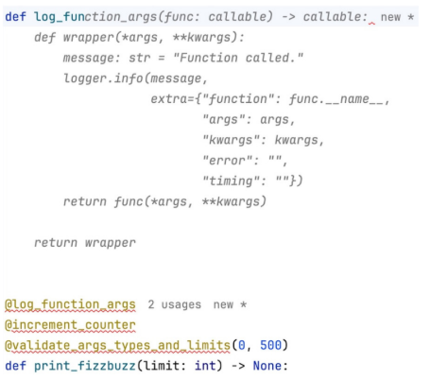
Hình 15.11 - Copilot sinh ra code mới hoàn toàn tuân thủ Style Guide (sử dụng extra={...} để viết log).
4.2. Với ChatGPT (Dùng Few-shot Learning)
Ta bổ sung vào cấu trúc Prompt các khối INCOMPLETE_CODE (Mã chưa hoàn thiện) và COMPLETE_CODE (Mã đã hoàn thiện làm mẫu) để làm ví dụ cho AI học tập.
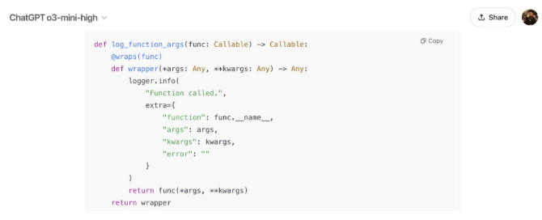
Hình 15.12 - Kết quả ChatGPT trả về bám sát định dạng được cung cấp nhờ Few-shot Learning.
4.3. Với OpenAI API (Dùng Fine-Tuning)
Sử dụng file định dạng .jsonl để huấn luyện một model riêng. Việc này rất phù hợp cho các dự án quy mô lớn, khi bạn muốn quét toàn bộ hệ thống để thêm log/error handling hàng loạt.
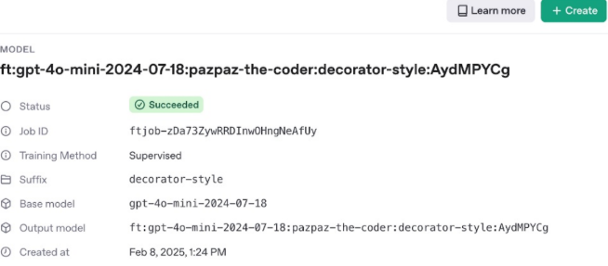
Hình 15.14 - Hoàn tất quá trình Fine-tuning mô hình ngôn ngữ trên hệ thống OpenAI.
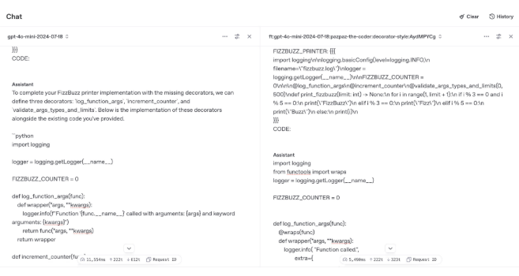
Hình 15.16 - So sánh hiệu năng: Model đã được Fine-tuned (phải) tự động áp dụng đúng chuẩn style của tổ chức so với Model gốc (trái). (Tham khảo trang 26 trong file PDF)
5. KẾT LUẬN & ĐÁNH GIÁ THỰC TẾ (PRACTICAL INSIGHTS)
- Vấn đề của GenAI cơ bản: Chỉ đưa yêu cầu đơn giản cho AI sẽ dẫn đến mã nguồn xấu (Spaghetti code) vì AI có xu hướng gộp chung việc tính toán (core logic) với việc theo dõi (monitoring).
- Ứng dụng mẫu thiết kế (Design Patterns): Phải luôn định hướng AI sử dụng các Design Pattern hợp lý, cụ thể ở đây là Decorators để tách biệt trách nhiệm.
- Kỹ thuật hiệu quả nhất: Inverse CoT (viết các cuộc gọi giả ở cấp cao rồi ép AI định nghĩa chi tiết) với GitHub Copilot là phương pháp nhanh gọn và mang lại giá trị thực tiễn cao nhất khi code.
- Tối ưu chuẩn mực (Style Guide): Few-shot Learning (với ChatGPT/Copilot) là cách tối ưu để thiết lập quy chuẩn nội bộ thay vì phải sử dụng Fine-tuning tốn kém, trừ khi hệ thống có quy mô quá lớn.

